Муниципальное казенное дошкольное образовательное учреждение
«Детский сад «Березка» г. Палласовки Волгоградской области

Открытая ООД
«Путешествие в музыку Э.Грига»
на районном методическом
объединении музыкальных
руководителей ДОУ

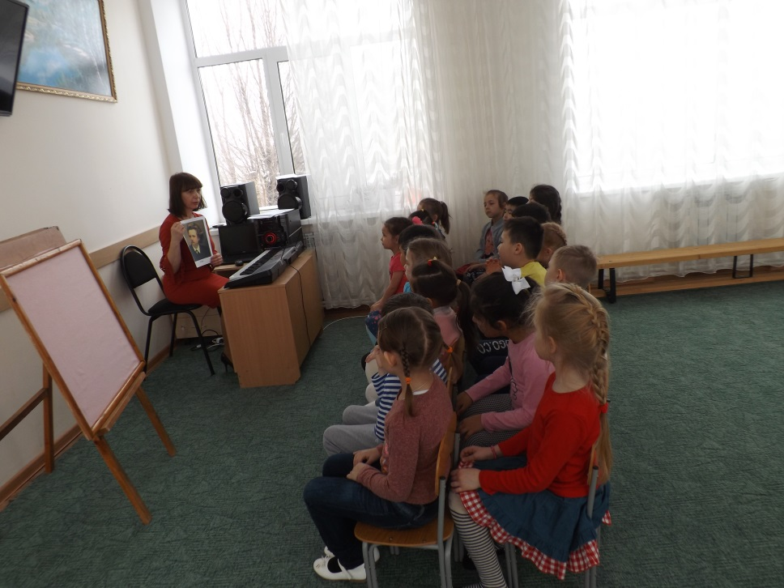
Разработчик: музыкальный
руководитель
Бадамшина Ольга
Николаевна

г. Палласовка 2018 г.
Конспект открытой ООД
«Путешествие в музыку Эдварда Грига»

Цель: знакомство с творчеством норвежского композитора Эдварда Грига.

Ход занятия:

Дети под музыку входят в зал и рассматривают картины русских художников, написанных на сказочную тему, садятся на стулья.

Музыкальный руководитель: Вам понравились картины, ребята?
Дети: Да, понравились!
Музыкальный руководитель: Как вы думаете – чему посвящены эти картины?
Дети: Сказке!
Музыкальный руководитель: Правильно. Многие художники посвящали свои картины сказке, и композиторы тоже писали свои произведения, посвященные сказке. Сегодня мы с вами вновь отправимся в сказку, а с ее волшебными персонажами нас познакомит музыка.
На нашем занятии будет звучать музыка прекрасного, доброго композитора, чей портрет вы видите перед собой.

СЛАЙД 1

Это портрет замечательного композитора Эдварда Грига. Эдвард Григ родился и жил в Норвегии. Всмотритесь в лицо этого человека. Какие умные, добрые, светлые глаза, в уголках губ прячется улыбка. Поэтому и музыка Грига пронизана теплотой, душевностью, любовью к родному краю, к ее суровой природе. Знаете, я никогда не была в Норвегии, но слушая музыку Грига, я представила себе суровые, величественные горы, море, разноцветное от лучей восходящего солнца. Как вы думаете, какое произведение я слушала?

СЛАЙД 2

Ответы детей…

Музыкальный руководитель: Верно. Это музыкальная картинка «Утро».Мелодия, напоминающая незатейливый пастуший наигрыш, спокойна и светла, передаёт не только краски рассвета, но и то душевное настроение, которое возникает при виде восходящего солнца. В ней ощущается состояние покоя и безмятежности. Музыка рисует картину постепенного пробуждения природы – солнце, прорывающееся сквозь облака, нежное щебетание птиц, шелест ветра в листве, журчание прозрачного родника.
Давайте вместе послушаем отрывок из этого произведения.
Видеозапись «Утро»

Ребята, что вы представили, слушая музыку?
Ответы детей…
А теперь давайте попробуем изобразить музыку через жест.

Пластический этюд под музыку «Утро».

Дети стоят около стульчиков.
“Солнце встает, новый день нам ведет, (дети медленно поднимаются, вытягивают руки вверх)
Солнце выше и выше встает! (дети встают на носочки и тянутся руками вверх)
Море сверкает, на солнце блестит, (дети изображают руками морские волны)
Солнце выше встает, новый день к нам ведет!” (дети делают энергичные взмахи руками, изображая солнечные лучи)

Сели на стульчики.

Своей музыкой Григ рассказывал разные истории и сказки. Вот одну из них мы сейчас послушаем:
Жил один молодой охотник по имени Пер Гюнт.

СЛАЙД 3

Звучит музыкальный отрывок из “Норвежского танца” Э. Грига.
Музыкальный руководитель: Давайте попробуем с помощью цветных треугольников настроения подобрать характер и образ нашего героя.

Проводится дидактическая игра “Цветные треугольники настроения”.

Дети подходят к цветным треугольникам, берут соответствующий цвет и выкладывают на мольберт. Затем объясняют свой выбор.

Музыкальный руководитель: Яркие, насыщенные цвета созвучны образу Пер Гюнта.
Жил наш пастушок в небольшой деревушке, в доме со своей старушкой – матерью. Полюбилась ему девушка с красивым именем Сольвейг. «Сольвейг» в переводе с норвежского означает «солнечный путь».

СЛАЙД 4

Звучит “Песня Сольвейг”

Музыкальный руководитель: Какая же по характеру должна быть Сольвейг, если для нее Григ написал такую замечательную музыку?
Дети высказывают свое мнение и подбирают цветные треугольники настроения, соответствующие образу Сольвейг.

Дидактическая игра “Цветные треугольники настроения”

Музыкальный руководитель: Нежные, светлые тона соответствуют образу Сольвейг. Посмотрите, какая красивая пара: мужественный Пер Гюнт и красавица Сольвейг! Они решили никогда не расставаться и даже назначили день свадьбы. Но, однажды ушел Пер Гюнт со стадом в горы и пропал. День прошел, месяцы, годы, а он все не возвращался. Затосковала Сольвейг. Но не перестала ждать своего возлюбленного. Давайте заглянем к ней в избушку и послушаем, о чем она поет.

Звучит “Песня Сольвейг”

Зима пройдёт и весна промелькнёт,
И весна промелькнёт;
Увянут все цветы, снегом их занесёт,
Снегом их занесёт...
И ты ко мне вернёшься - мне сердце говорит,
Мне сердце говорит,
Тебе верна останусь, тобой лишь буду жить,
Тобой лишь буду жить...

Музыкальный руководитель: Вот так пела Сольвейг и верила в возвращение Пер Гюнта. Но где же Пер Гюнт? Что с ним произошло, куда он попал? Оказывается, однажды, гуляя в лесу, Пер Гюнт встретил девушку. Это была дочь горного короля. Пер подумал, что с ее помощью он станет богатым и могущественным. Он спустился в подземное царство троллей - фантастических злых существ.

СЛАЙД 5

В тронном зале собираются придворные горного короля – тролли, кобольды, гномы, чтобы праздновать свадьбу своей принцессы с Пером. Пер не подозревает об опасности и чуть не погибает в мрачной пещере, окружённый «духами тьмы».
Музыка Грига образно и ярко рисует фантастическое шествие.
В основе пьесы – всего одна тема в характере марша. Вначале музыка звучит очень тихо, настороженно и невесомо. С помощью струнных инструментов композитор изобразил крадущиеся шаги троллей. Музыка фантастична, загадочна, таинственна. Постепенно звучность усиливается. Вступает весь оркестр. Ускоряется темп – к концу он становится очень быстрым. И, кажется, будто сказочные обитатели пещеры, точно подгоняемые неведомой силой, завертелись в стремительном вихре.

Звучит пьеса «В пещере горного короля»

Ребята, вам понравилась эта музыка?....Вот так вот композитор с помощью музыкальных средств выразительности нарисовал нам сказочную картину подземного царства с гномами. Мне кажется, что гномы уже здесь!

1 Тролль: Мы – волшебные существа, живем в сказочных горах Норвегии.
2 Тролль: Именно о нас думал Григ, когда писал свою пьесу «В пещере Горного Короля».
1 Тролль: Наша пляска начинается тихо, ровно. Но вот, словно зловещий вихрь врывается в пещеру, и волшебный танец начинает напоминать бешеный хоровод.
2 Тролль: А в самом конце раздаются громкие удары всего оркестра: праздник кончился, все сказочные существа улетают прочь.
Музыкальный руководитель: А теперь давайте мы с вами немножечко отдохнем и поиграем в пальчиковую игру «Гномы».

Пальчиковая игра «Гномы»

В горной пещере гномы живут --- Построить домик из ладоней.
До самой зари куют, куют--- Стучат кулачками.
Стучат молотки, стучат молотки--- Соединить ладони в замок, стучать основаниями ладоней.
В пещере горной горят фонари, --- Разжимать и сжимать пальцы рук.
фонари.
И лишь когда замолкает стук, --- Приставить указательный палец ко рту.
Музыка все наполняет вокруг---Раскрыть руки в стороны.
Это принцесса поет для них,---Сложить руки в замок, шагать мизинцами.
Может, услышит ее жених?
Но снова стучат молотки, молотки,--- --- Соединить ладони в замок, стучать основаниями ладоней.
Только скрипят башмаки, башмаки. ---Щелкать пальцами.

Музыкальный руководитель: Но вернемся к нашему главному герою. Пер Гюнт отправляется в дальние страны искать свое счастье. Он стал купцом и разбогател. И однажды он встретил очень красивую девушку-дочь арабского царя Анитру.
СЛАЙД 6

Дети слушают музыку «Танец Анитры».

Это изящный, причудливый, завлекающий танец. Исполняется эта музыка одними струнными инструментами с добавлением ударов треугольника.

А теперь давайте послушаем, что нам расскажет про танец Анитры Арина.
Танцует хитрая Анитра
Её движения, как огонь!
О, путник ты еще не знаешь,
Что ей понравился твой конь.

Э. Григ при помощи музыки изобразил не только красоту, но и её хитрость и коварство. Анитра обокрала Пера до нитки и ускакала на его же коне. Пер возвращается на родину нищий и постаревший. В лесу он встречает Пуговичника с огромной оловянной ложкой, в ложке он переплавляет всех тех, кто не сделал ничего хорошего и доброго, никому не помог и стал никому не нужный, как старая поломанная пуговица.

Что же дальше произошло с нашим героем? Пер Гюнт покинул свой дом в надежде найти свое счастье. Но счастье и любовь он нашел только на родине.

СЛАЙД 7

Все эти долгие годы его ждала верная Сольвейг. Да, они все же встретились, обнялись и заплакали, они уже были седыми стариками. Оказывается, счастье и любовь были рядом. Вот так и заканчивается эта удивительная история.

Ребята, у меня сейчас сложилось впечатление, что мы с вами побывали в сказочной Норвегии. В старину в Норвегии юноши и девушки собирались вместе и играли в различные игры, водили хороводы, танцевали. Давайте мы с вами встанем и покажем норвежский танец “Круговая пляска”. С помощью этого танца юноши и девушки знакомились. При помощи движений юноши показывали, какие они ловкие и сильные, а девушки – грациозные и нежные.

Дети исполняют танец “Круговая пляска” (финал из сюиты «Пер Гюнт»).

Рефлексия.

Ребята, в какой стране мы с вами сегодня побывали?
Как называлась музыкальная сказка, о которой мы сегодня говорили?
Кто написал музыку к сюите «Пер Гюнт»?
Какие пьесы из сюиты вы запомнили?
Звучит музыка, дети выходят из зала.
Схема самоанализа мероприятия

Группа, возраст детей: подготовительная, 6-7 лет.
Тема занятия: «Путешествие в музыку Э.Грига».
Цель: знакомство с творчеством норвежского композитора Э.Грига.
Задачи:
Образовательные:
- продолжать знакомить детей с классической музыкой; и творчеством композитора Э.Грига;
- учить детей сравнивать эмоциональное содержание музыки, её характер, настроение;
- обучать детей умению грамотно отвечать на вопрос.

Развивающие:
- развивать навыки слушания музыкального произведения;
- развивать у детей способность воспринимать и анализировать содержание музыки;
- развивать умение выразительно читать стихи, изображать сказочных персонажей;
- развивать устойчивый интерес и эмоциональную отзывчивость на музыкальное произведение.

Воспитательные:
- воспитывать эстетический вкус;
- воспитывать культуру поведения при слушании музыкального произведения;
- воспитывать в детях такие качества, как отзывчивость, доброта;
- воспитывать желание и умение сотрудничать со сверстниками и взрослыми.

Тип занятия:интегрированное.

Интеграция образовательных областей:
- познавательное развитие;
- социально-коммуникативное развитие;
- физическое развитие;
- речевое развитие;
- художественно-эстетическое развитие.

Методы:
- словесный;
- наглядный;
- практический.

Форма ООД – путешествие по сказке.
Оборудование и материалы: ПК, музыкальный центр, телевизор, видео и аудиозаписи, слайды к сюите «Пер Гюнт». Портрет Э.Грига, репродукции картин русских художников, посвященные сказкам, дидактическая игра «Цветные треугольники настроения». Костюмы для норвежского народного танца и костюмы гномов.

Предварительная работа:
Знакомство с композитором Э.Григом и его сюитой «Пер Гюнт». Рассматривание иллюстраций, прослушивание музыки к сюите. Разучивание песни Сольвейг, норвежского народного танца.

Планируемые результаты:
Данное занятие было запланировано в соответствии плана работы детского сада.
Дети показали знания музыки Э.Грига. Расширили свой словарный запас. Узнали новые слова, встречающиеся в произведении: наигрыш, кобольды, оловянная; а также слова, связанные с характеристикой музыкального произведения: невесомая, загадочная, причудливая, завлекающая.

На музыкальном занятии дети были внимательны, заинтересованы, эмоциональны в силу своих возможностей. В разных видах деятельности они проявляли себя по-разному. Детям было интересно слушать отрывки из сюиты, а вот при исполнении «Круговой пляски», они были более эмоциональны.
В ходе занятия я почувствовала, что дети ориентированы на общение со мной: они слышат меня, удерживают словесную инструкцию, работают в заданном темпе. Необычность организации занятия повысило их внимание и активность.
Считаю, что структура занятия соответствует его целям, и цели занятия достигнуты.

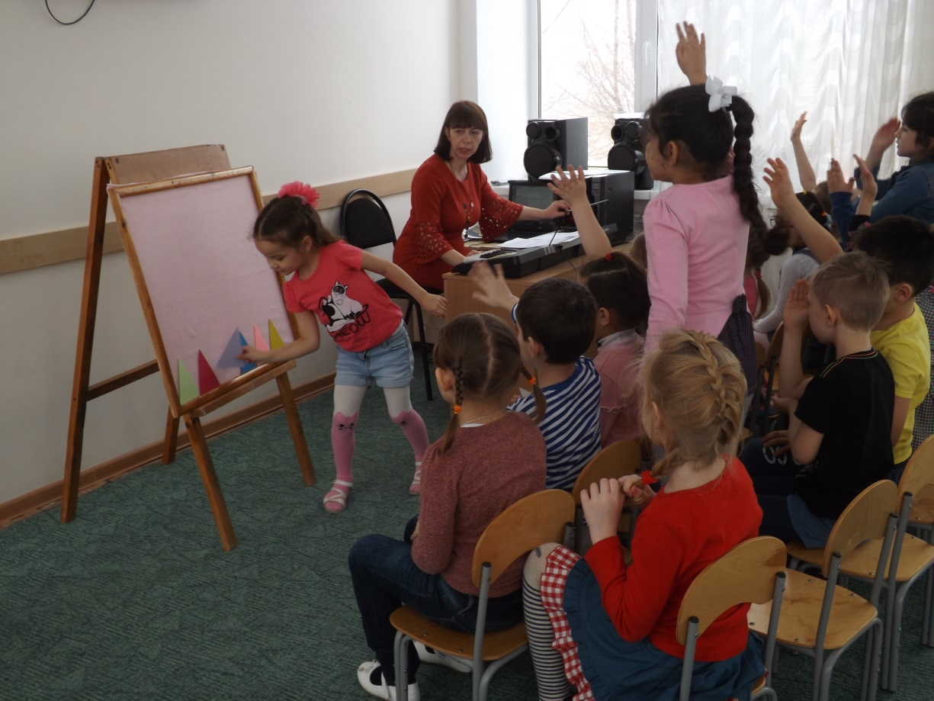
Дидактическая игра «Цветные треугольники настроения»

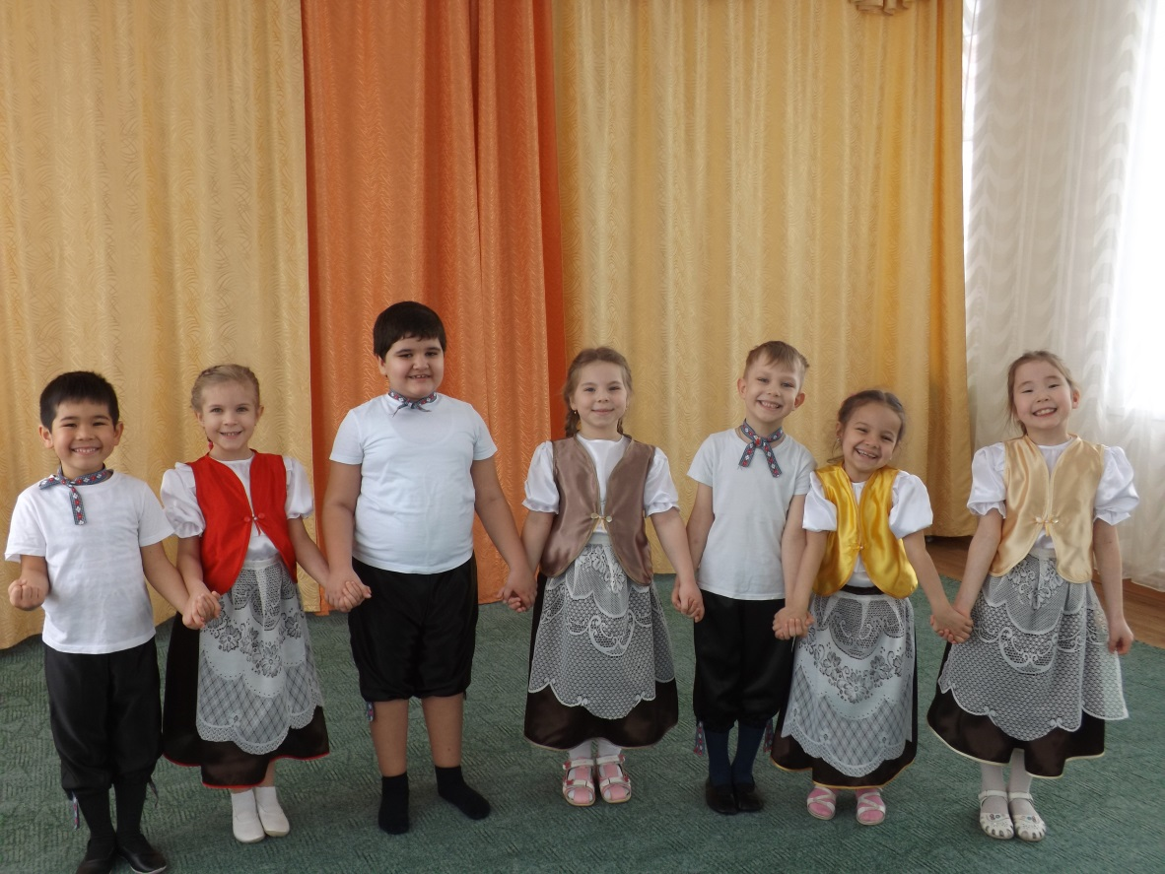
Норвежский народный танец «Круговая пляска»

